1. Артикуляционная гимнастика

<https://www.youtube.com/watch?v=QdX868dMuEg>

Сделать фото или видео выполнения задания

1. Дыхательная гимнастика

<https://www.youtube.com/watch?v=O4bbQlEEks8>

Сделать фото с тренажером или процесс выполнения.

1. Пальчиковая гимнастика

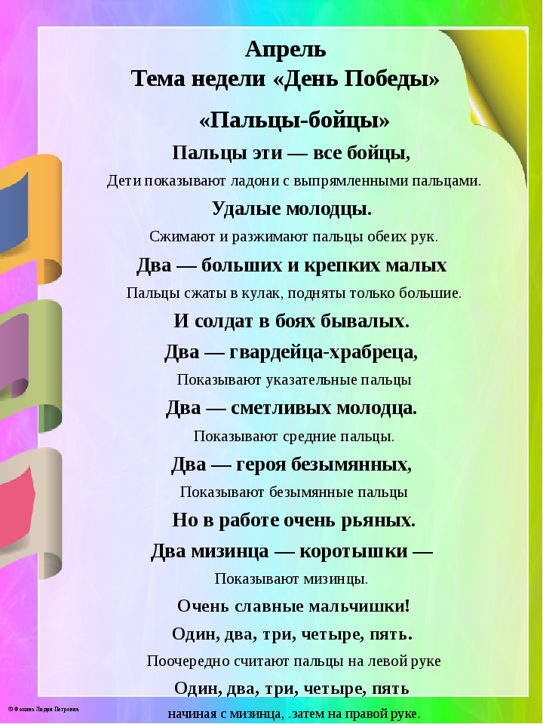

1. Посмотреть видеопрезентацию, обсудить с ребенком

<https://www.youtube.com/watch?v=LEE-cuS_05k>

1. Выполнить графический диктант, по образцу или под диктовку родителя.

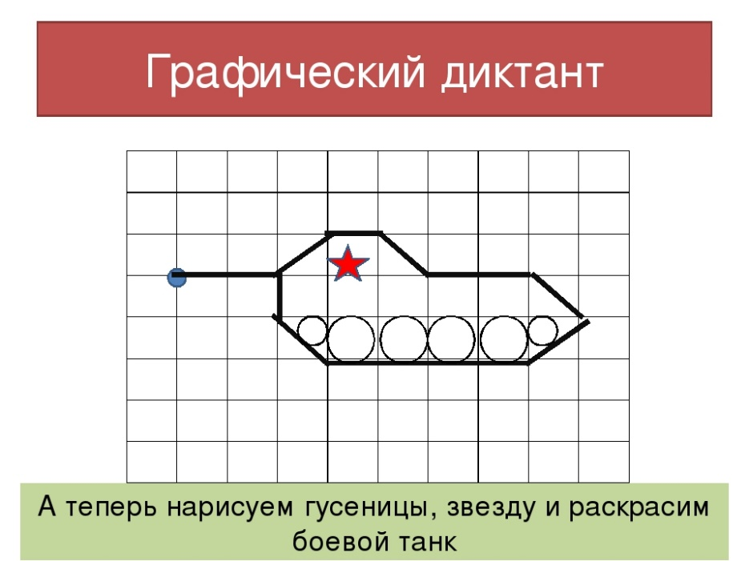

1. Раскрась картинку

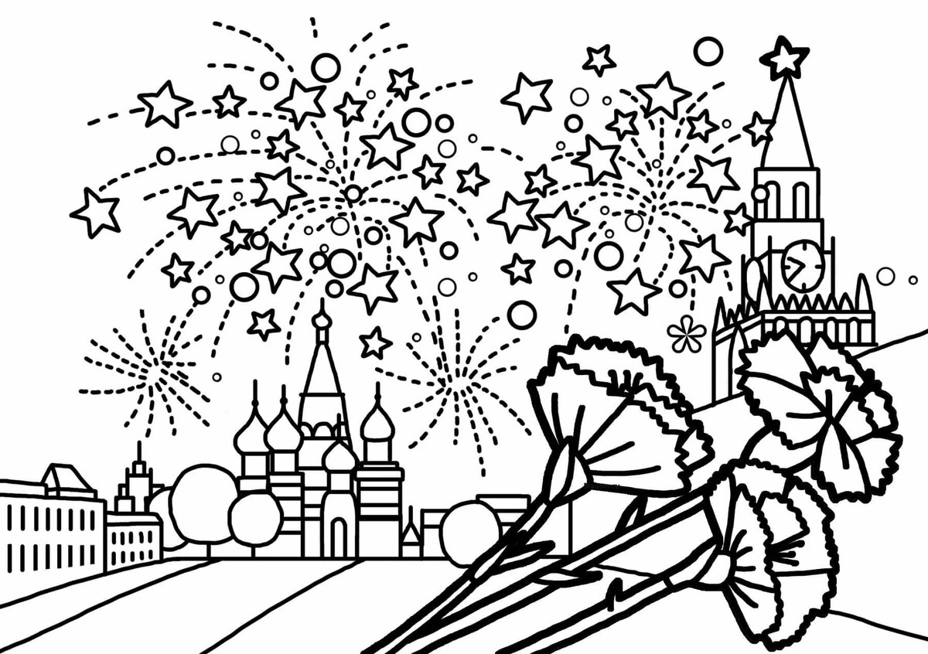

1. Выполнить две сенсорные буквы (первая буква имени и фамилии) на плотном картоне. Размер 10/15. Букву можно выполнить из наждачной бумаги, фетра, гофрированного картона и другого материала.

Желаю удачи!